Projektování výzkumu
Konceptualizace a operacionalizace tématu

Základní literatura
Babbie, Earl 2014. The Practice Of Social Research. Belmont: Wadsworth
- Kap. 5. (Conceptualization, Operationalization, and Measurement)

Novotná, Hedvika, Ondřej Špaček, Magdaléna Šťovíčková Jantulová (eds.), 2019. Metody výzkumu ve společenských vědách. Praha: FHS UK.
- Kap. 3: Rozvaha výzkumného projektu
- Kap. 5: Kvantitativní strategie výzkumu

Rozšiřující literatura
Petrusek, M. 1993. Teorie a metoda v soudobé sociologii. Praha: Karolinum
Buriánek, J. 1993. Systémová sociologie: Problém operacionalizace., Praha: Karolinum

KONCEPTUALIZACE TÉMATU

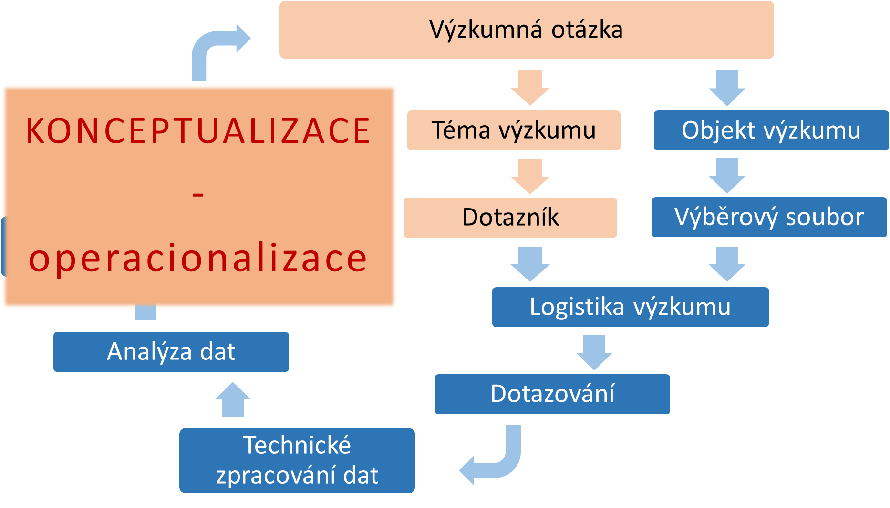

výzkumná otázka

Typy výzkumu
- základní výzkum
- aplikovaný výzkum
- experimentální vývoj

MAPA témaTU
- Téma: přirozený systém vztahů mezi prvky – tematické okruhy
- Př.: politická participace obyvatel ČR

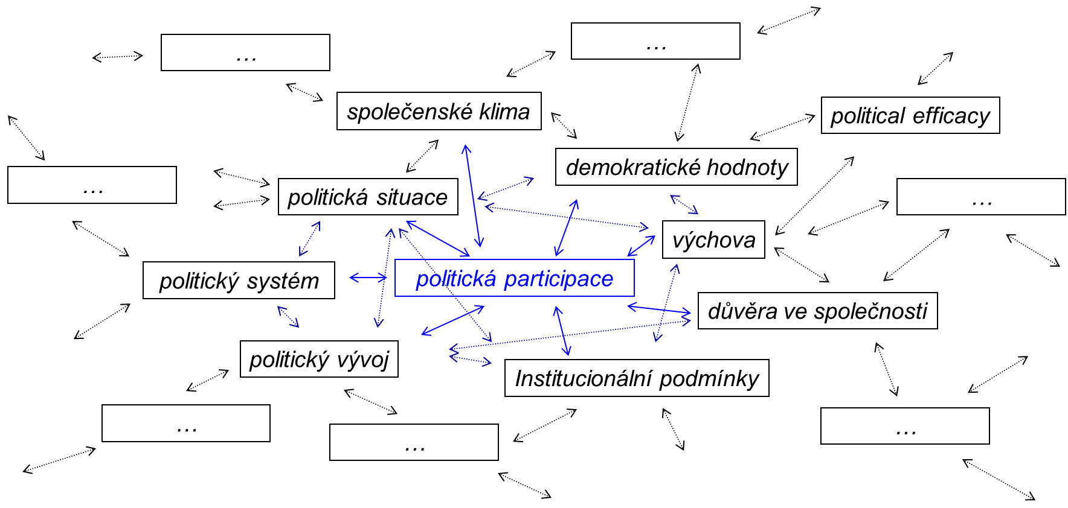

STRUKTURACE výzkumného tématu

- Dimenzionalita tématu

Upřesnění výzkumného tématu
- Dimenzionalita
- Tematické okruhy

Př. finální konceptualizace:
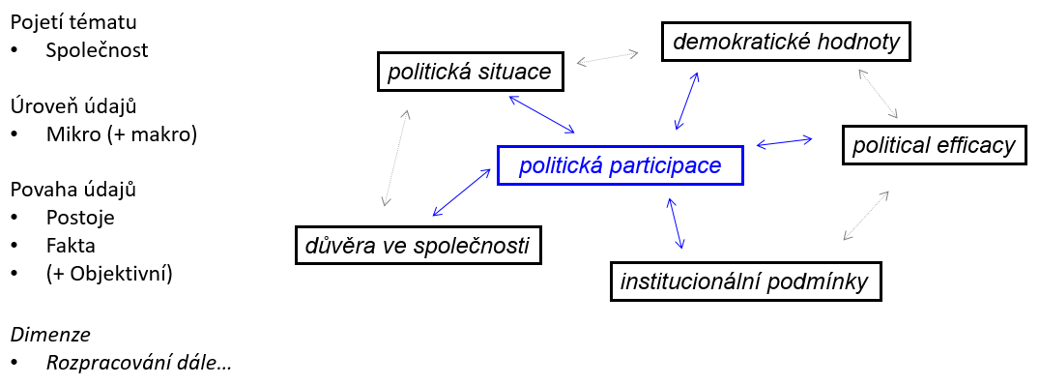

- redukce sociální reality
- konstrukce sociální reality

Konceptualizace – výzkumné metody a data

OPERACIONALIZACE

Druhy hypotéz (zjednodušeně):
- deskriptivní
- relační
- explanační

Paralelní procesy:

Specifikace hypotéz: obecné → konkrétní → pracovní (operacionální)

Operacionalizace teoretických pojmů: koncepty → konstrukty → indikátory → položky

Příklad:

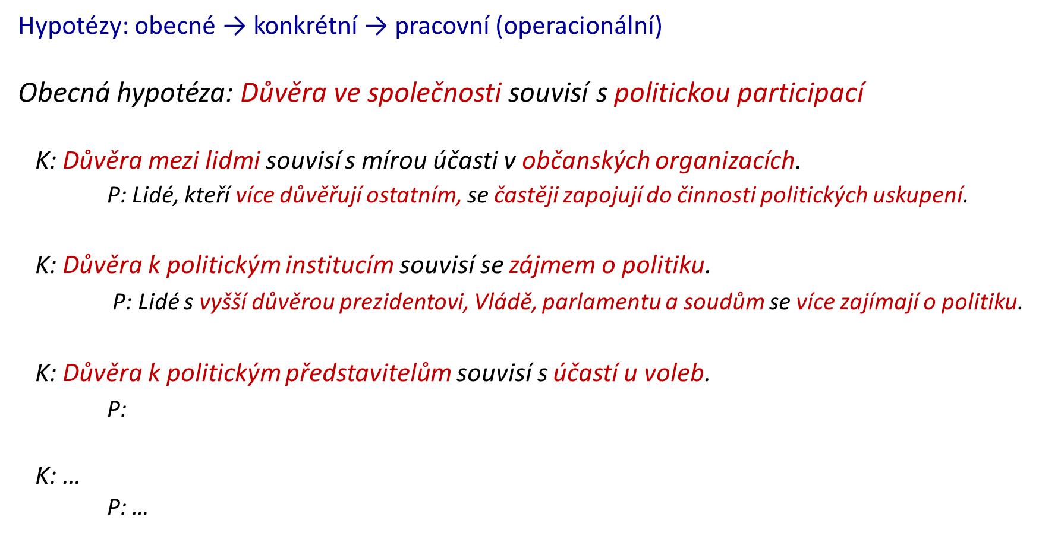
DOPLNĚNÍ – STUDIUM Z DOPORUČENÉ LITERATURY

Operacionalismus

Koncept P. F. Lazarsfelda (širší pojetí operacionalizace)
- intuitivní představa pojmu
- specifikace pojmu
- výběr indikátorů
4. formování indexu

Tvorba operacionální definice
1. taxativní
2. systémový

Pluralita operacionálních definic

Kritika konceptu operacionalizace

